Рисование с элементами аппликации. «Разноцветный попугай»
Учить передавать графически передавать растительный мир; Закреплять умения вырезать детали по шаблонам различной формы;
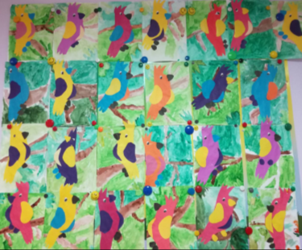
Воспитатель :Рыбина О.И.
Детей 25 чел.

Лепка « «Обезьянки на пальмах»
Задачи: Учить составлять сюжетную композицию, соотносить элементы по величине и пропорциям.

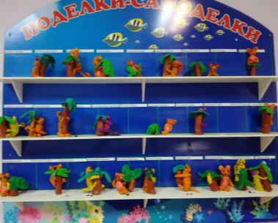
Воспитатель :Рыбина О.И.
Детей 23 чел.

